产学研科办事指引

目录
一、 技术合同盖章指引 1
二、 校内科研系统录入指引 3
三、 经费本办理指引 6
四、 外协合同办理指引 7
五、 技术合同免税办理指引 8

- 技术合同盖章指引

- 所有技术合同、技术合作协议，前来盖章之前必须先在“广东工业大学科研管理系统”录入（网址：http://222.200.98.160:8000/
business/login.jsp），账号为项目负责人工号。
有关科研系统录入相关问题请查看科研管理系统录入指引。
- 录入完成后，将待盖章技术合同、技术合作协议交至行政楼411尹志伟老师审核。
- 由于所有技术合同及技术合作协议均需科研院委托代理人亲笔手签（国家重点研发计划，省、市科技计划项目等联合申报协议除外），若因特殊情况，不能当场办理的，经办人需在合同右上角用铅笔留下联系方式，待审核、手签完成后，科研院通知经办人取回。
- 技术合同、技术合作协议在行政楼411审核、委托代理人亲笔签署完毕后，前往行政楼415加盖“广东工业大学技术合同章”。
- 盖完章的合同书由经办人带回，待办理经费本时交科研院411留底一份（原件）。
- 相关说明
- 所有前来盖章的合同、协议均需在相关条款中明确研究任务的起止时限，缔约各方签名盖章处需填写好日期，不写日期不予盖章，原则上应填写签字盖章当天的日期；
- 技术合作协议必须约定有要实质性研究任务和到校科研经费，否则不予签订；
- 所有科研相关的对外经济合同，都是加盖“广东工业大学技术合同章”，“广东工业大学技术合同章”也属于校章；
- 当合同条款中涉及违约金条款、保密条款、廉洁条款，项目负责人需要提供“关于项目违约条款的承诺书”纸质版并签字，该承诺书的模板可以在科研院网站首页文件下载中下载；
- 合同签字盖章页不能单独一页，单独一页的盖章页不予盖章；
- 合同份数建议至少一式四份，甲方留档一份，科研院留档一份，项目负责人留档一份，一份备用。

- 校内科研系统录入指引

审核要点：未录入，不盖章。
- 纵向项目录入
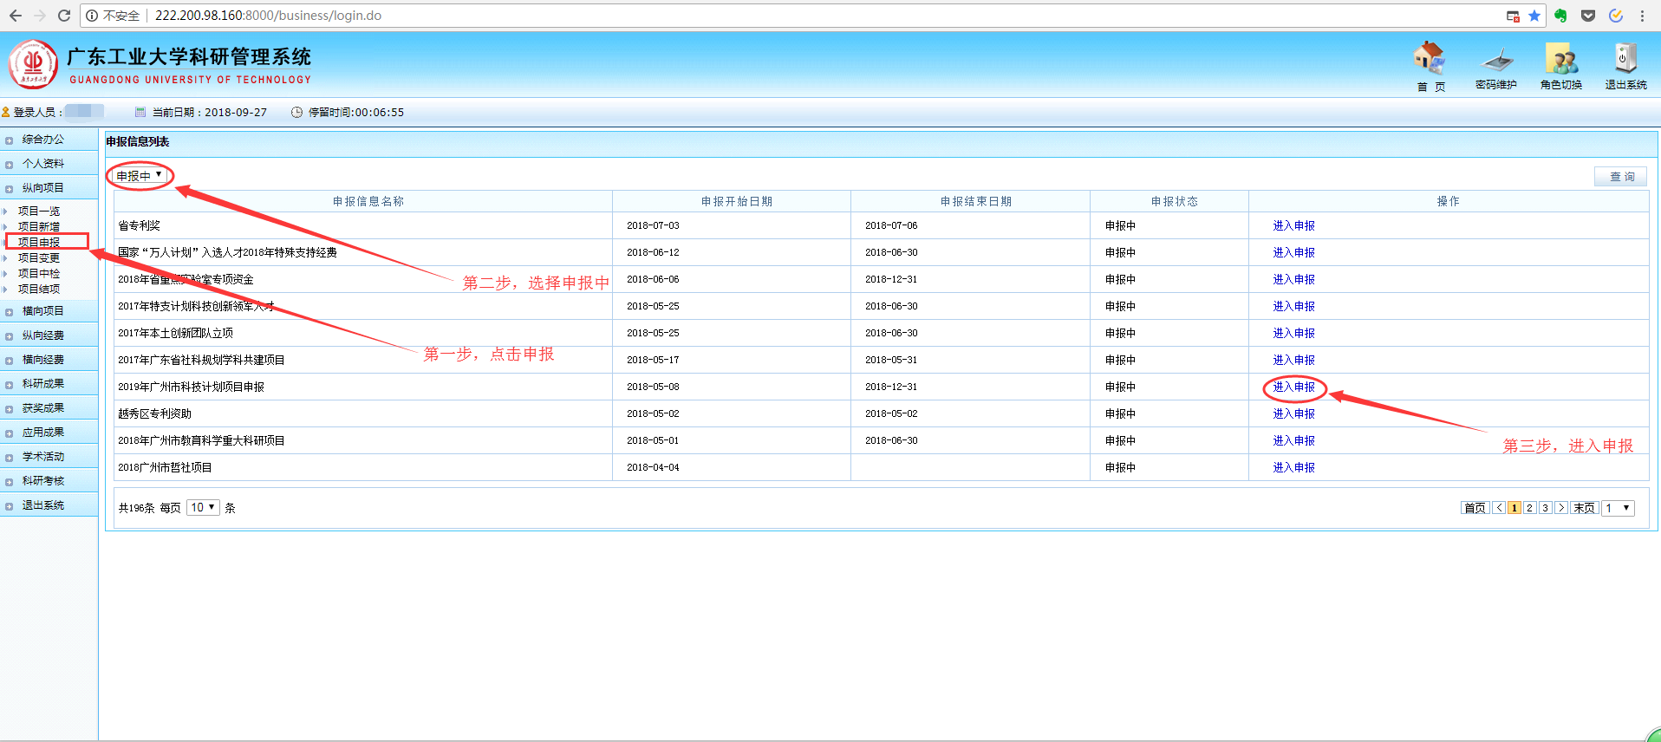
点击项目申报，选择相应的“申报信息名称”，进入申报。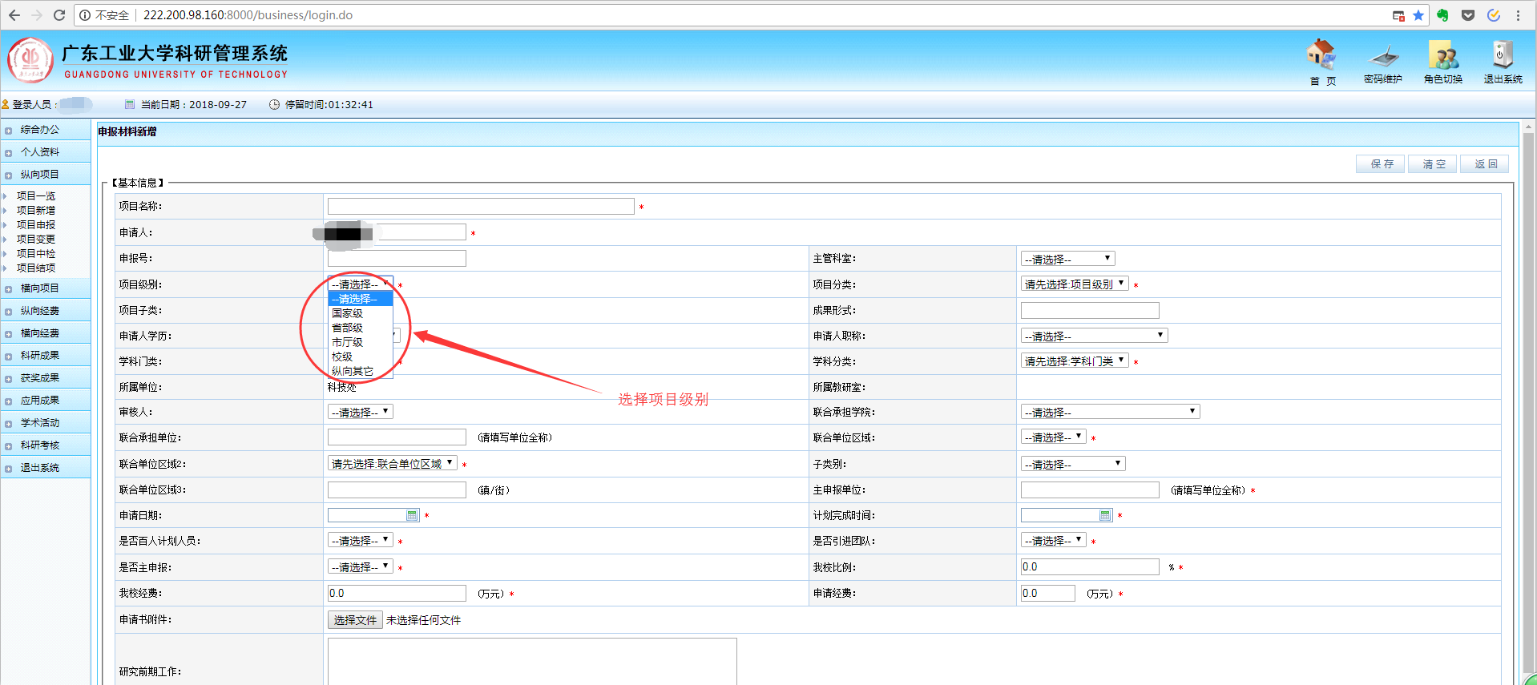
先选择“项目级别”，再选择“项目分类”
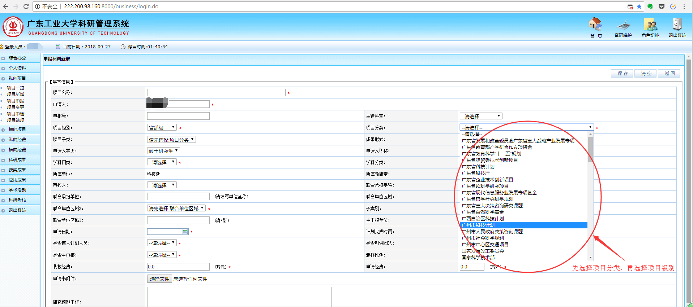
将所有信息填写完成以后，提交
- 横向项目录入
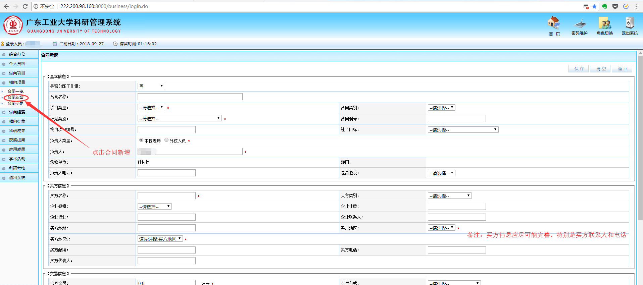

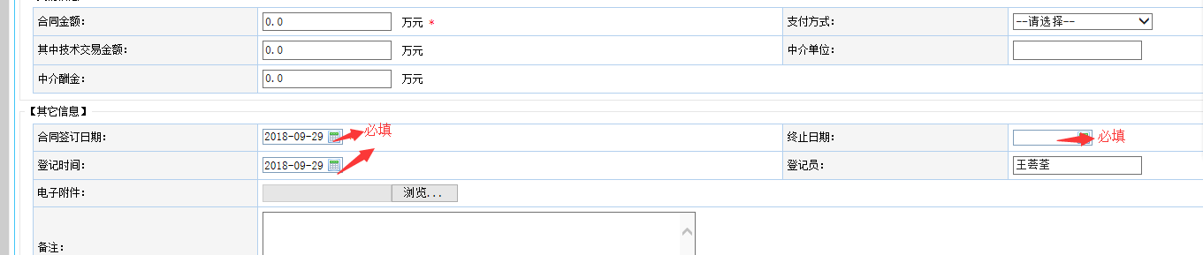

- 相关说明
- “广州市科技计划项目”项目级别属于“省部级”
- 录入信息要尽可能详细，不能只填写必填项，如横向项目中，合同签订日期、终止日期、买方的基本信息（代表人、联系方式、地址等）要尽可能的完整。

- 经费本办理指引
- 经费本办理三要件：
- 合同书，原件，一式一份；
- 认领单，登录财务处个人财务系统认领经费；
- 经费预算说明表，科研院网站首页“文件下载”，下载模板打印并填写，项目负责人签名；
- 前往行政楼411，找尹志伟老师审核合同书和经费预算说明表，合同（原件）交由科研院存档；
- 前往行政楼415，在经费预算说明表上加盖科研院公章，并办理拨款通知单；
- 前往行政楼402，找财务处郑伟健老师录入预算，办理经费本，周期约为三天。
- 经费本办理三天后，项目负责人在自己的校内财务系统内查询经费本，使用经费。
- 相关说明
- 纵向项目管理费预算为总经费的7%，包括管理费5%和公摊水电费2%；
- 横向项目管理费预算为总经费的5%。一个自然年内，理工类横向科研项目个人当年到校经费超过30万元的，30万元以上的部分按3%收取管理费，人文社科类横向科研项目个人当年到校经费超过10万元的，10万元以上的部分按3%收取管理费。横向项目如需开具发票，需要在其他费用做税金的预算，为总金额的3%。
- 外协科研合同办理指引
- 外协科研合同指学校承担的科研项目（或开展其他科技活动，以下简称依托项目）执行过程中委托并与校外独立法人单位（第三方）签订的研究、设计、测试、化验、加工、技术咨询服务等合同（或协议，下同）
- 外协科研合同审批时需提供的材料：外协科研合同审批表（一份）、出资项目经费预算、外协乙方的单位法人证书及营业执照。
出资项目为横向项目时，还需提供原甲方知情同意说明，并加盖甲方单位公章。
- 相关说明
- 外协科研合同审批表在科研院网站首页“文件下载”中获取，项目负责人填写相关信息，学院院长或科研副院长审核签字，并加盖学院章后交到科研院审核；
- 外协合同里面需要明确项目验收方式、验收时间地点、知识产权归属以及经费拨付计划；
- 外协科研合同需要乙方先盖章，在科研院审核、盖章完成后，需将“外协科研合同审批表”及“外协科研合同（原件）”各留底一份；
- 项目验收，需要找审计公司出具审计报告。如需签订审计合同，如金额在3万元以下，直接找学院院长签字，通过校内网上办事大厅登记申请加盖校办“校合同章”；如金额在3万元以上，需找学院办公室主任上OA审批，审批通过后，下载0A系统的审批表，由相关部门负责人签署后，前往校办加盖“校合同章”。
- 技术合同免税办理指引

1、技术合同免税办理步骤
- 在广东省科技厅阳光政务平台（网址：http://pro.gdstc.gov.cn/egrantweb/）上进行技术合同登记，提交并打印技术合同登记表（PDF版）；
- 项目负责人将下载打印的技术合同登记表，连同合同原件一份，一并交到科研院411办理；
- 每月15、30号，学校科研院统一将材料递交至华工科研院办理免税。
2、免税申请材料
技术合同登记表（PDF版）、合同（原件）一份。
3、相关说明
- 技术合同办理周期：半个月；
- 技术合同指当事人就技术开发、转让、咨询或者服务订立的合同，合同内容是技术交易、科技成果转化等，平时所说的“横向课题”就是技术合同。
- 四类技术合同中，现在只有开发、转让两类合同可以享受减免税政策，其中技术开发指当事人签订时尚未掌握的技术。注意，关键点是当事人“尚未掌握”的技术！

